人民币利率互换综合清算会员
代理业务须知

银行间市场清算所股份有限公司
2014年6月

- 非清算会员首次参与业务
综合清算会员新增首次参与本业务的非清算会员的，应在代理客户生效日期3个工作日前，向上海清算所报送备案材料，并完成客户最低保证金交纳到账；在代理客户生效日期1个工作日前，通过客户终端完成客户保证金台账维护。
综合清算会员报送的备案材料包括：与非清算会员完成签署的《人民币利率互换集中清算业务代理客户清算协议》、《利率互换综合清算会员代理客户信息（变更）登记表》（附表1）等。综合清算会员提供的所有信息应真实、完整、准确。
综合清算会员根据新增非清算会员的风险敞口和自身的资信因子计算出需要交纳的最低保证金，并将代理客户的最低保证金划付至综合清算会员代理业务保证金账户。
相关业务流程参见附图1。
- 非清算会员代理客户关系终止
综合清算会员与非清算会员终止代理客户关系的，应在终止生效日期3个工作日前，向上海清算所报送《利率互换综合清算会员代理客户终止报备表》（附表2）。
相关业务流程参见附图2。
- 非清算会员代理关系变更
非清算会员可以自主更换综合清算会员，变更代理清算关系。非清算会员发生代理清算关系变更的，应结清与原综合清算会员的债权债务关系。原综合清算会员应在代理客户终止生效日期3个工作日前，向上海清算所报送《利率互换综合清算会员代理客户终止报备表》（附表2）备案。
新选择的综合清算会员应在新代理客户生效日期3个工作日前，将与非清算会员签署的《人民币利率互换集中清算业务代理客户清算协议》、《利率互换综合清算会员代理客户信息(变更)登记表》（附表1）等提交上海清算所备案，并完成客户最低保证金交纳到账；在代理客户生效日期1个工作日前，通过客户终端完成客户保证金台账维护。
上海清算所收齐相关材料后，完成非清算会员的代理清算关系变更，同步将非清算会员的头寸和原综合清算会员代理业务的对应客户保证金转移至新综合清算会员。
- 非清算会员风险敞口限额调整
综合清算会员调整非清算会员风险敞口限额的，应于新风险敞口限额生效日期1个工作日前，向上海清算所提交《利率互换综合清算会员代理客户信息变更报备表》（附表3）进行限额调整的报备，并完成客户最低保证金交纳到账，同步通过客户终端完成客户保证金台账维护。
- 非清算会员保证金台账维护
综合清算会员应维护非清算会员的客户保证金台账，对交纳的客户保证金记录台账，并确保客户保证金台账计得余额之和与综合清算会员代理业务保证金账户余额一致。
综合清算会员主动交纳完成代理业务客户保证金追缴的，由综合清算会员同步完成客户保证金交纳的台账维护，记录保证金交纳台账；上海清算所主动扣收综合清算会员代理业务保证金的，由上海清算所同步完成客户保证金台账维护，记录保证金缴纳台账；上海清算所完成客户保证金提取申请时，同步完成客户保证金台账维护，记录保证金提取台账。
每日日终（16:30），清算系统会对综合清算会员代理业务保证金账户余额与客户保证金台账数据进行核对，如不一致，则通知相关综合清算会员进行调整。如综合清算会员未能及时对台账进行修正的，上海清算所有权对其进行处罚。
- 非清算会员交易数据的清算确认
综合清算会员应根据上海清算所提供的非清算会员交易数据，对客户交易进行检查，并将代理清算确认结果通过客户终端或客户端接口日终批量反馈至上海清算所。
对于通过要素合规性检查的非清算会员的交易，上海清算所清算系统根据代理清算关系，将交易提交综合清算会员进行代理清算确认。
上海清算所可根据综合清算会员提供的标准，在清算系统中对非清算会员的利率互换交易进行批量的代理清算确认；批量代理清算确认未通过的，由综合清算会员逐一确认。对于通过代理清算确认的利率互换交易，即由综合清算会员承担履约担保责任。代理清算确认未通过的交易，不纳入集中清算处理。
- 非清算会员的资金结算处理
综合清算会员应根据上海清算所提供的结算清单，与非清算会员逐个完成资金结算。综合清算会员的自营业务与代理业务资金结算账户严格分离，并确保15：00前代理业务的资金结算专户有足额的应付资金。综合清算会员应在与上海清算所资金结算前完成客户应付资金的收取；可在与上海清算所资金结算完成后支付客户应收资金。
- 非清算会员的保证金结算处理
综合清算会员代理业务的任一客户保证金台账计得余额低于该客户对应保证金要求的，上海清算所系统触发保证金追缴要求，自动通过上海清算所客户终端向综合清算会员发出保证金清单。综合清算会员收到保证金清单后，应于次一工作日上午10:00前向其代理业务保证金账户足额交纳保证金，或于上午11:00前在其代理业务资金结算专户中备足相应资金，即：
综合清算会员代理业务保证金应追缴金额=$\sum_{客户i}{max（{保证金要求}_{i}-{保证金余额}_{i},0）}$
上午10：00，清算系统根据前一工作日日终生成的保证金清单所示保证金应追缴金额，检查综合清算会员的客户保证金台账计得余额是否足额。如余额不足，清算系统向上海清算所资金系统发送扣款指令，将相应资金，即余额不足的客户对应的保证金应追缴金额之和，从综合清算会员代理业务资金结算专户划拨至清算会员代理业务保证金账户。当日上午11：00前扣划资金不成功的，构成保证金违约，按保证金违约程序处理。
对于日间保证金追缴要求，清算系统在生成日间保证金追缴通知的同时，向上海清算所资金系统发送扣款指令，将相应资金，即客户对应的日间保证金应追缴金额之和，从综合清算会员代理业务资金结算专户划拨至清算会员代理业务保证金账户。60分钟内未能完成资金扣划的，构成保证金违约，按保证金违约程序处理。
- 非清算会员的清算费用
综合清算会员应向非清算会员收取代理清算相关费用，费用标准原则上不得低于上海清算所收费标准。
- 综合清算会员代理业务终止
综合清算会员终止代理业务的，应在5个工作日内，完成代理客户终止的报备。非清算会员经由新选择的综合清算会员向上海清算所提交代理客户变更报备。上海清算所逐个完成非清算会员的代理关系变更。

附图1
利率互换综合清算会员代理客户新增业务流程图
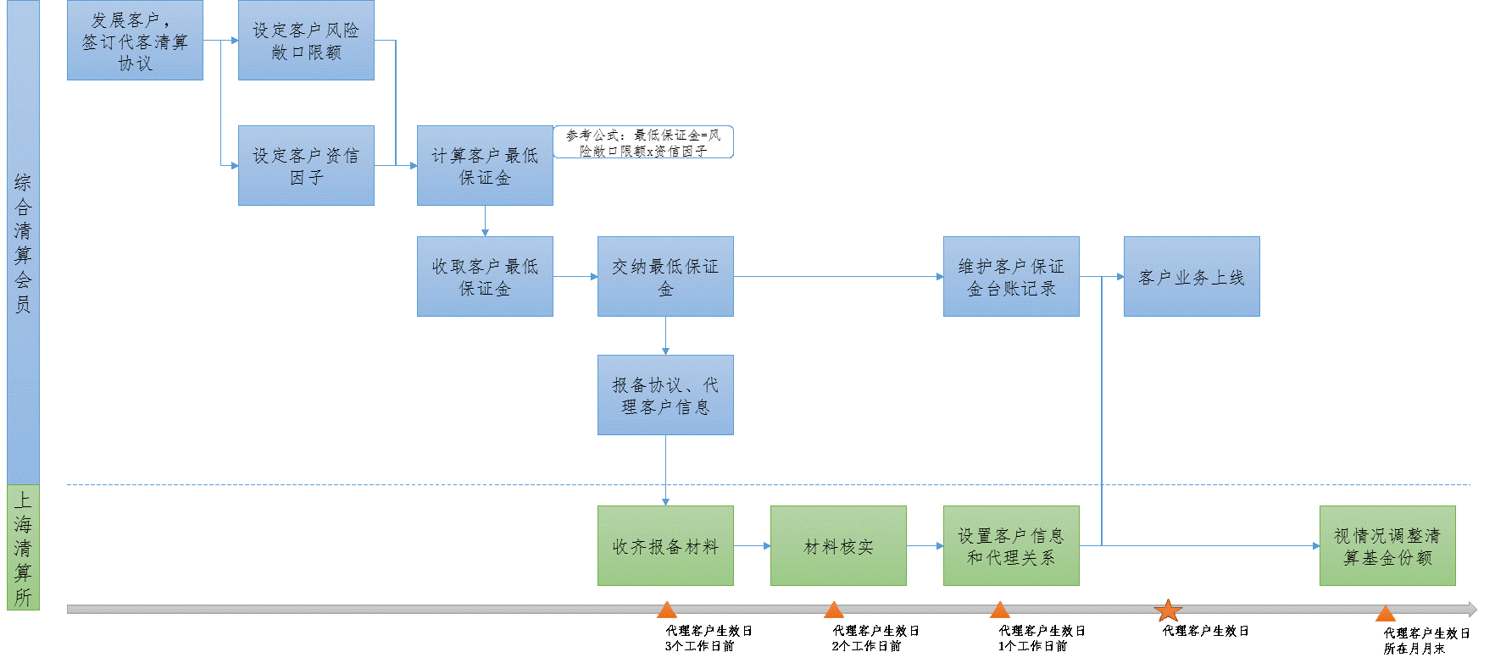

附图2
利率互换综合清算会员代理客户终止业务流程图
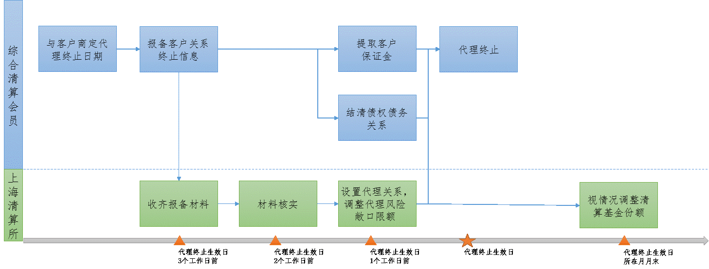
附表1
利率互换综合清算会员代理客户信息
（变更）登记表
综合清算会员全称__________________ 综合清算会员代客业务印章
综合清算会员账号__________________

客户基本信息
登记类型 |  | □首次报备 □代理变更
客户全称
客户简称
客户账号
全国银行间同业拆借中心会员代码
客户机构类别  （首次报备填写） |  | □银行金融机构 □非银行金融机构 □其他
□政策性银行 □国有商业银行 □股份制商业银行
□城市商业银行 □农村商业银行 □外资银行 □信用社
□证券公司 □基金公司 □年金 □保险公司 □财务公司
□信托公司 □央企 □一般企业 □其他
客户风险敞口限额
生效日期
客户联系人信息（首次报备填写）
姓名 | 部门职务 |  | 手机 | 传真 | Email
注：1．请在电子版上填写后打印、盖章；
2．客户联系人至少填写2人，并提供准确、完整的联系方式；
3．综合清算会员账号为综合清算会员在上海清算所系统中的持有人账号；
4．客户账号为客户在上海清算所系统中的持有人账号（如有）。

经办人：____________联系电话：____________手机：____________ Email：___________
附表2
利率互换综合清算会员代理客户终止报备表

综合清算会员全称__________________ 综合清算会员代客业务印章
综合清算会员账号__________________

报备机构信息
客户全称
客户账号
代理客户
生效时间
代理客户终止
生效时间
终止原因说明
报备机构承诺事项：
我单位自愿终止与****代理客户关系，保证提供的所有资料真实、完整、准确。

综合清算会员签章： 日期：

经办人 |  |  | 联系电话
手机 |  |  | Email
注：客户账号为客户在上海清算所系统中的持有人账号。
附表3
利率互换综合清算会员
代理客户信息变更报备表

综合清算会员全称__________________ 综合清算会员代客业务印章
综合清算会员账号__________________

变更报备信息
客户全称
客户简称
客户账号
变更项目 | □客户名称 □客户风险敞口限额 □其他（请在下行注明）
变更前信息
变更后信息
生效日期
变更情况说明
注： 1．请在电子版上填写后打印、盖章；
2．综合清算会员账号为综合清算会员在上海清算所系统中的持有人账号；
3．客户账号为客户在上海清算所系统中的持有人账号。

经办人：____________联系电话：____________手机：____________ Email：___________

